Compte rendu TP Probabilités

3IF - Groupe 2

B3251

Laurie Sordillon

Jindun Shao

## Question 2

* Von Neumann : La répartition des valeurs n’est pas du tout uniforme, certaines valeurs sont extrêmement redondantes par rapport à d’autres. L’aspect aléatoire est inexistant. (Figure 1)
* RANDU : La répartition des valeurs est nettement meilleure que VN, nous avons un histogramme à peu près uniforme mais certaines valeurs sont plus redondantes que d’autres. (Figure 2)
* MT et SM : La répartition des valeurs est légèrement meilleure que RANDU, les histogrammes sont plutôt uniformes. (Figures 3 et 4)

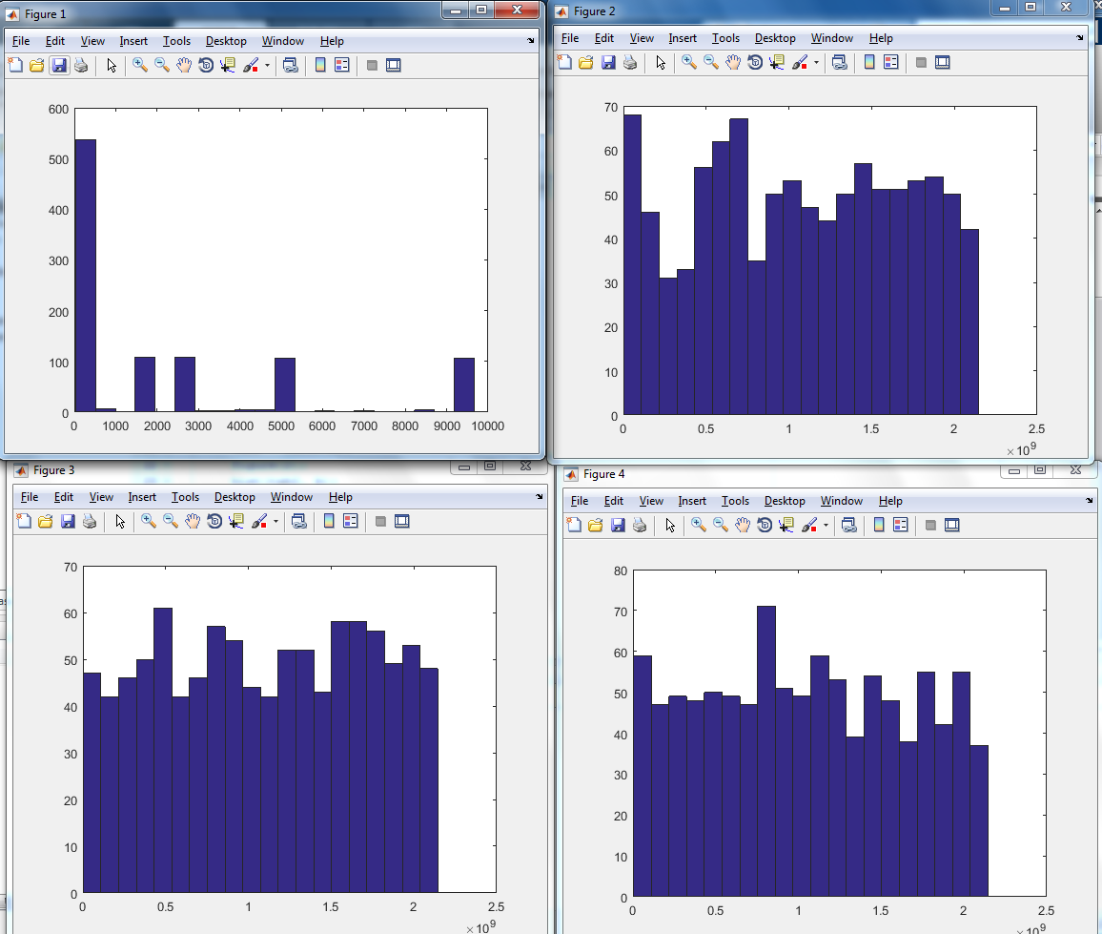

## Question 3

Echec pour Von Neumann.

Même si RANDU a passé le test visuel, il ne passe pas le test de fréquence monobit : Pvaleur dépend de la graine sRANDU.

## Question 4

Echec pour Von Neumann et RANDU.

MT : 2% d’échec sur les 100 itérations. Donc pas mauvais mais pas optimal.

SM : Idem avec 2% d’échec.

## Question 5

**Algorithme de simulation d’une loi discrète de probabilité :**

Soit $X$ une variable aléatoire discrète à valeur dans $\{e_{1}, e_{2}, …, e_{n}\}$ vérifiant :

$∀ k ∈ [1,n],$ $P\left( X=e_{k} \right)=p_{k}$

Soit $U$ une variable aléatoire qui suit la loi uniforme sur [0, 1]

Soit Alea() une fonction qui retourne une réalisation d’une loi uniforme sur [0, 1]

$$U←Alea()$$

$$X←e_{k} tel que U∈[\sum_{i=1}^{k-1}{p_{i}} , \sum_{i=1}^{k}{p_{i}} ]$$

$$Retourner X$$

## Question 6

Nous obtenons l’histogramme suivant pour 1000 réalisation avec n=20 et p=0.2

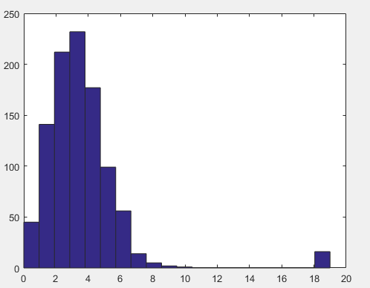

Nous observons une gaussienne centrée sur np=4 avec une variance np(1-p)=3.2

Nous avons bien une loi binomiale $B(n,p)$

## Question 7

Nous obtenons l’histogramme suivant avec m=np et σ²=np(1-p)

(n et p étant les paramètres de la question précédente)

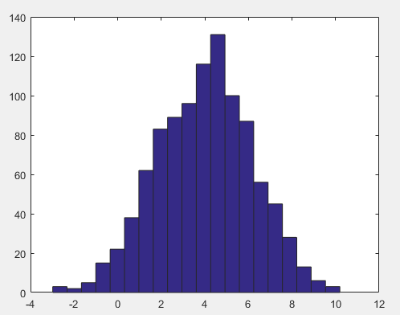

Nous obtenons une belle gaussienne centrée sur m=4 et de variance m=3.2

Il s’agit bien d’une loi normale $L\left(m,σ^{2}\right)$

## Question 8

La simulation par rejet prend beaucoup plus de temps que celle par inversion.

Pour diminuer grandement le temps de calcul de la simulation par rejet, nous pouvons réinitialiser U à chaque rejet.

Nous obtenons les figures suivantes :

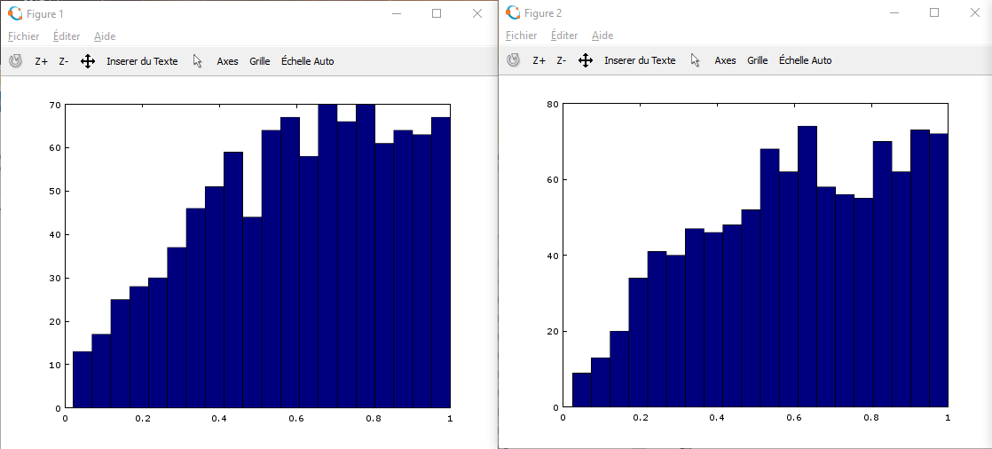

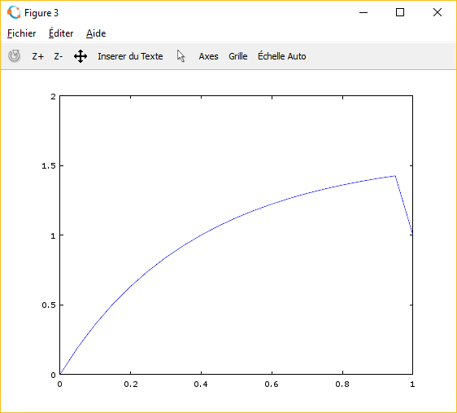

Figure 1 : Simulation par inversion

Figure 2 : Simulation par rejet

Figure 3 : densité *f* à simuler (donné dans le sujet)

Nous observons une grande similitude entre ces figures, donc nous avons bien effectuée une simulation de réalisations d’une variable aléatoire de densité *f*.

## Question 9

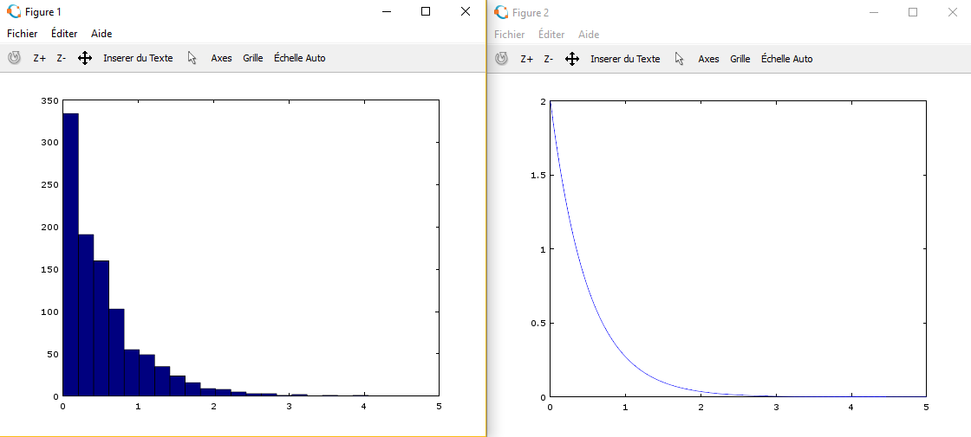

Figure 1 : Simulation par inversion de la loi exponentielle

Figure 2 : Fonction *pdf* de Matlab

Nous observons une grande similitude entre ces deux figures, donc nous avons bien effectuée une simulation de la loi exponentielle.

## Question 11

Observation :

* Lorsque lamdba > mu :
* Lorsque lambda < mu :